JORD OG VAND |  | Region Nordjylland
Emne: Retningslinjer for udfyldelse af datablad |  | Nr.: 04-50-22
 |  | Revision: 3
Udarb. af: MLP | Godk. af: AMH | Dato: 16.12.2013

Retningslinjer for udfyldelse af datablad

Lok. nr. | 801-00029
J.nr. | 20xx-xxxxxx  20xx-xxxxxx
Adresse  Postnr. | Smedevænget 6-8  9999 Pærekøbing
Matr. nr(e). | 7bb (nr. 6) og 7ba (nr. 8)
Ejerlav | Pærekøbing By, Pærekøbing
Kommune | Pærekøbing
Evt. tidligere adresse | Smedevænget 6  7bb Pærekøbing By, Pærekøbing
Grundareal | Smedevænget 6: 1715 m²  Smedevænget 8: 956 m²
Nuværende grundejere | Anders Andersen  Fristedvej 2  Fruelund  9010 Fristedet
Indsats (lokaliseret flade) i JAR  Sæt X | Matr.nr. | Bolig | OSD | Indv. Opl. | Over-fladevand | Ingen
 | 7bb | X | X
 | 7ba |  | X
Eftersøgt aktivitet | Angiv de brancher/aktiviteter, der er årsag til oprettelse i JAR

Dato | Dato/dato for seneste revision
Udarbejdet af | Rådgiver navn/initialer
Godkendt af | Region Nordjylland/ initialer

Resume af historisk redegørelse – baggrund for afgørelse

Fremtidig kortlægningsstatus  Sæt X | Matr.nr. |  | V1 |  | Udgår |  | Angiv feks. V2/F2 |  | Ikke vurderet
 | 7bb |  | X
 | 7ba |  |  |  | X
Bekræftet branche/ aktivitet | Smedeværksted er bekræftet
Fremtidig indsats  Sæt X | Matr.nr. | Bolig |  | OSD |  | Indv. opl. |  | Overfladevand |  | Ingen
 | 7bb |  |  | X
 | 7ba |  |  |  |  |  |  |  |  | X
Bemærkninger til indsats | F.eks: Bolig på 1. sal/sommerhus/ Fejl i OIS – ikke bolig /Anvendelse til bolig bekræftet af ejendomsbeskatningen/ Der er bolig på ejendommen, men i følge folkeregistret har ingen været tilmeldt på adressen i X år.
Baggrund for fremtidig  kortlægningsstatus | Her skal opsummeres, på hvilken baggrund der træffes afgørelse om V1/udgår mm.  Formuleres så det evt. kan klippes ind i JAR-bemærkningsfelt.  Følgende kilder af-/bekræfter branche/aktivitet og udløser kortlægning/-ikke kortlægning (min. 2 uafhængige): Angiv kilder
Miljøhistorisk redegørelse

Nuværende arealanvendelse | F.eks. bolig med tilhørende have
Tidligere arealanvendelse(r) og  driftperiode(r) | 1972-1995: Pladeværksted og beboelse  1995-d.d: Beboelse
Tidligere  grundejer(e) | 1890-1940: Jens Jensen  1940-1972: Poul Erik Jensen  1972- d.d: Anders Andersen
Kronologisk  miljøhistorisk  gennemgang  incl. referencer | Matr. nr,. 7bb:  1970: Der opføres en bolig. Ifølge tankattest og OIS nedgraves en 2500 l tank (T1) til fyringsolie. /1, 4/  1972: Anders Andersen opfører pladeværksted /1/  1975: En plantegning over ejendommen viser, at der i bygningen vest for boligen er pladeværksted, velfærdsrum og fyrrum /1/.  1979: Anders Andersens Pladeværksted er opstartet. Virksomheden har 2 medarbejdere. /5/  1985: 2500l tank (T1) bliver gravet op /2/  1995: Pladeværksted lukker. En del af grunden sælges fra og er udmatrikuleret til 7ba /1, 3/  Matr. nr. 7ba:  1996: Der opføres beboelse på matrikel 7ba /1/

Tank nr | Etablering [år] | Størrelse | Type | Indhold | Status  (årstal) | Bemærkninger
T1 | 1970 | 2500 l | Nedgravet | Fyringsolie | Opgravet  (1985) | Placeret nord for værksted

Gennemgåede kilder | /1/ Byggesag  /2/ Kommunens olietankarkiv  /3/ Anders Andersen, interview år  /4/ LifaOIS  /5/ Det Centrale Virksomhedsregister CVR.dk

Forslag til kilder ved videre arbejde | Angiv evt. navne eller kilder der med fordel kan gennemgås hvis ejendommen f.eks. skal til indledende undersøgelse (indsats)

Foto/billed-dokumentation

FOTO/FIGUR X  Eks:  Historisk matrikelkort 1909-1952 /x/ | 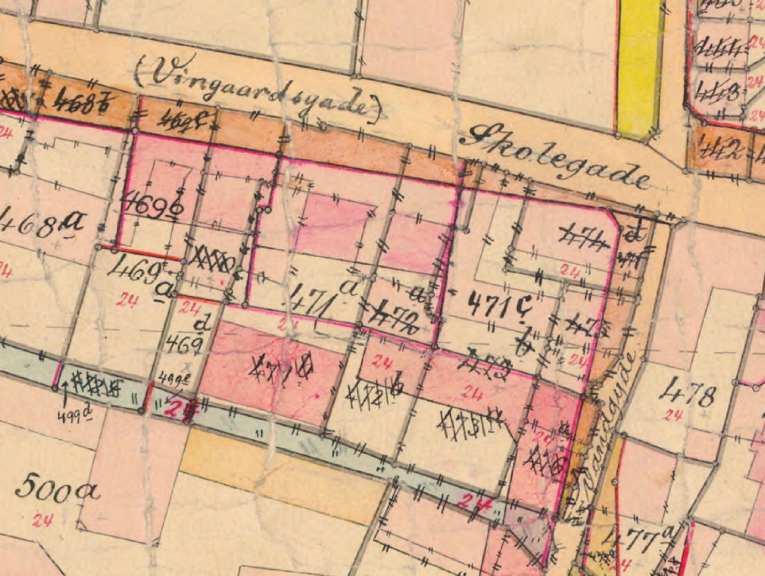
FOTO/FIGUR X  Luftfoto 2012 /x/ | 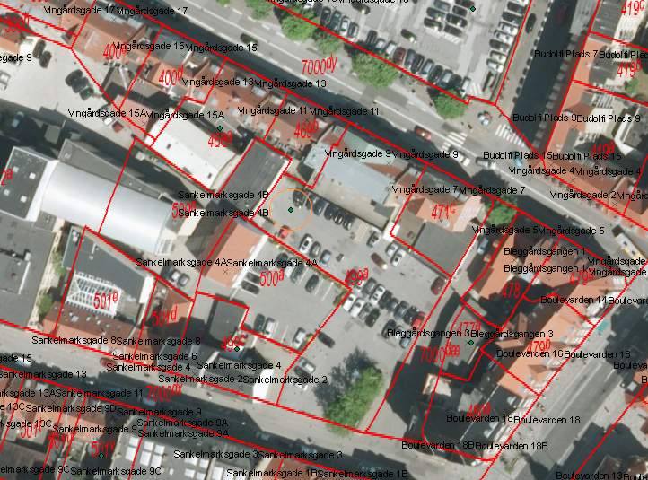
FOTO/kort/luftfoto | Foto 3

Retningslinjer for udfyldelse af datablad

Der udfyldes et datablad for hver lokalitet, hvor der er indsamlet historiske oplysninger.

Lok. nr.: Lokalitetens nummer i JAR.

J. nr.: Angiv regionens eDoc-journalnummer. Hvis flere journalnumre, angives alle. Nyeste angives først og med fed skrift.

Adresse: Den nuværende fulde adresse med postnummer og by.

Matr. nr.: Matrikelnumrene skrives uden mellemrum mellem tal og litra. Litra skrives med småt og ikke som hævet tekst.

Ejerlav: Alle matrikelnumre skal angives med ejerlav.

Kommune: Angiv kommunen, lokaliteten ligger i.

Evt. tidligere adresse, evt. tidligere matr. nr.: Hvis lokaliteten har haft en anden adresse eller andet matr. nr., noteres dette.

Grundareal: De berørte matriklers grundareal. Der opgives grundareal for hver af de berørte matrikler. Oplysningerne om grundens størrelse hentes fra LIFAOIS.

Nuværende grundejere: Grundejerne og de tilhørende adresser findes i LIFAOIS. Angiv desuden evt. administrator.

Indsatsområde for ”lokaliserede” flade i JAR: Angiv ved afkrydsning, om der er bolig på lokaliteten, om lokaliteten ligger i et indvindingsopland til alment vandværk og/eller i et område med særlige drikkevandsinteresser, eller om den er i indsats overfor overfladevand. Oplysningerne hentes i JAR.

Eftersøgt aktivitet: Her noteres den/de aktiviteter, der er årsag til, at databladet udarbejdes. Findes i JAR under aktiviteter og evt. under bemærkningsfelt på stamblad i JAR. Kan også fremgå af den udleverede lokalitetsliste.

Dato for udarbejdelse: Dato for udarbejdelse/seneste revision. Dato for seneste revision skal opdateres ved genfremsendelse til godkendelse.

Udarbejdet af: Firmanavn og initialer på rådgiveren, der udarbejder databladet.

Godkendt af: Region Nordjylland og initialer på sagsbehandleren, der godkender databladet. Initialer oplyses af regionen.

Fremtidig kortlægningsstatus: Det angives ved afkrydsning, om rådgiver vurderer, at lokaliteten skal
- kortlægges på vidensniveau 1
- ikke-kortlægges.
Det tomme felt er til øvrige vurderinger f.eks. kortlægning på V2 samt evt. nuancering.

Fremtidig indsats: Her afkrydses indsatsen for den foreslåede kortlægningsstatus. Husk at vurdere indsats i forhold til potentielle forureningers risiko overfor bolig, grundvand og overfladevand– se dok. nr. 04-50-01 i Kvalitetshåndbogen. Husk, at hvis boligindsats afkrydses, skal der være aktuel boliganvendelse.
Indsatsen skal anvendes til opdatering af JAR´s faneblad 5: Indsatsområde.

Bemærkninger til indsats: Her kan angives, hvis
- folkeregistret har af-/bekræftet boliganvendelse /x/
- bolig på 1. sal /x/,
- ejendommen står tom, fordi den er til salg /x/
- boligen har været ubenyttet i x år /x/
- der er fejl i OIS - den i OIS angivne bolig eksisterer ikke mere /x/
Husk kildeangivelser.

Baggrund for fremtidig kortlægningsstatus: Afsnittet skal udarbejdes med forklaring på, hvorfor ejendommen kortlægges/udtages af kortlægningen. Der skal udarbejdes et resume af de oplysninger, der ligger til grund for kortlægning/udtagning af kortlægningen. Afsnittet formuleres, så det evt. kan klippes direkte ind i JAR.

Nuværende arealanvendelse: Den arealanvendelse, der er på lokaliteten ved udarbejdelsen af databladet.

Tidligere arealanvendelse og driftsperiode: Kort kronologisk oversigt over de aktiviteter, der har været på lokaliteten, med start- og evt. slut-år for aktiviteterne.

Kronologisk miljøhistorisk gennemgang: Kronologisk oversigt over den/de tidligere aktiviteter, der har været på lokaliteten. Følgende noteres med angivelse af start- og sluttidspunkt samt kilder:

- Branche(r)
- Firma-/personnavne. Hvis der har været flere ejere af et firma, noteres dette. Anvendelse af råstoffer, kemikalier og materialer, affaldsprodukter og -mængder angives, hvis de kendes.
- Størrelse, placering og indhold af tanke. Tankene skal nummereres T1, T2 osv. i kronologisk orden efter etableringsår.
- Anfør, om der er givet miljøgodkendelse og til hvilken virksomhed.
- Anfør, om der har været konstateret forurening på grunden, om der har været givet påbud, eller om der har været foretaget oprensning af forurening.
- Anfør, hvis der har været ført tilsyn med virksomheden, og hvilke oplysninger der er fremkommet ved tilsynet.
- Anfør, hvad der ses på planer og situationsplaner.
- Angiv, hvis der på luftfotos er oplag, bygninger der opføres/ rives ned, hvis indkørsel til ejendom er ændret, tidl. mergel/råstofgrave er opfyldt osv. Der skal anføres årstal for det/de anvendte luftfotos.
- Brug OIS i historikken – oplysninger vedr. opførelse og renovering af bygninger, bolighandler osv. Oplysningerne indarbejdes evt. til at bekræfte, at byggetilladelser er taget i brug.

Overfør alle relevante oplysninger fra bilagene til databladet.

Indarbejd oplysninger fra f.eks. interview, besigtigelse og OIS, således at det fremgår, om de af-/bekræfter andre historiske oplysninger.

Rådgiver skal vurdere/kommentere modstridende historiske oplysninger. F.eks. at værkstedsbygningen ifølge luftfoto er opført i 1979 men ifølge OIS er den først opført i 1982. Det skal fremgå, at det er rådgivers vurdering f.eks. /rådgiver/ og evt. kursiv.

Tanke: Samlet tankoversigt med angivelse af:

- Tank nr. i kronologisk rækkefølge efter etableringsår
- Etableringsår
- Tankens størrelse
- Type, placering af tank: Overjordisk, underjordisk, indendørstank.
- Indhold: Fyringsolie, olie, benzin, petroleum osv.
- Status for tanken: Er den sløjfet, opgravet, sandfyldt eller findes tanken stadig, samt årstal herfor
- Bemærkninger. Eksempelvis "T1 erstattet af T3 i 1980", placeret nord for bolig, opstillet på fast belægning, tegn på spild. placering ukendt, eller muligvis lig T1, tankens beskaffenhed.

Gennemgåede kilder : Hvilke arkiver er gennemgået. Hvis der forekommer forskellige arkiver ved f.eks. kommunen, skal de angives med navn f.eks. byggesagsarkiv, miljøarkiv, olietankarkiv, landbrugsarkiv m.v.

Billeddokumentation
Her skal indsættes vigtige illustrative billeder f.eks:
- udsnit af historiske matrikelkort (ved matrikulære ændringer) – f.eks. ved mange væsentlig ændringer, som er svære at beskrive
- fotos fra tidligere besigtigelser (hvis vigtige i forhold til afgørelsen)
- billeder fra google streetview

Husk at angive kilde(r) og årstal for billeddokumentation.

Til indsættelse af disse illustrationer kan gratisprogrammet Hardcopy med fordel anvendes. Kan downloades her: http://hardcopy.en.softonic.com/

